УВЕДОМЛЕНИЕ

Администрацией Великого Новгорода в настоящее время ведется розыск лиц, разместивших временные металлические сооружения (гаражи), расположенные по адресу: Великий Новгород, ул. Лужская (территория около дома № 19).

Гараж № 1
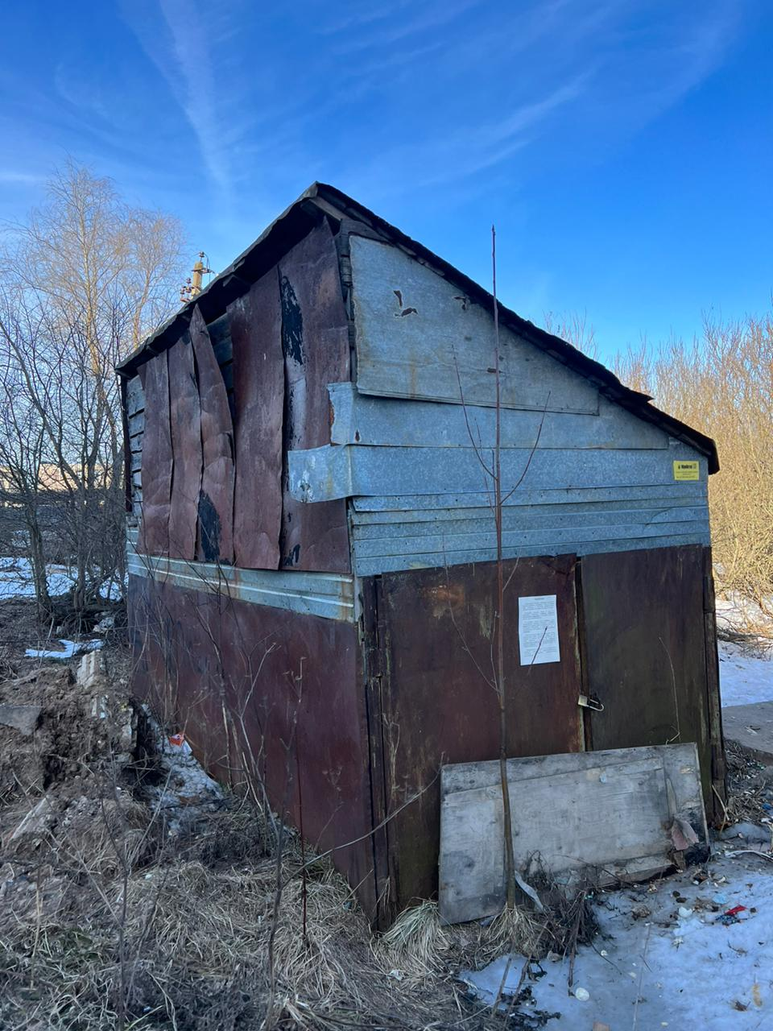
Гараж № 2
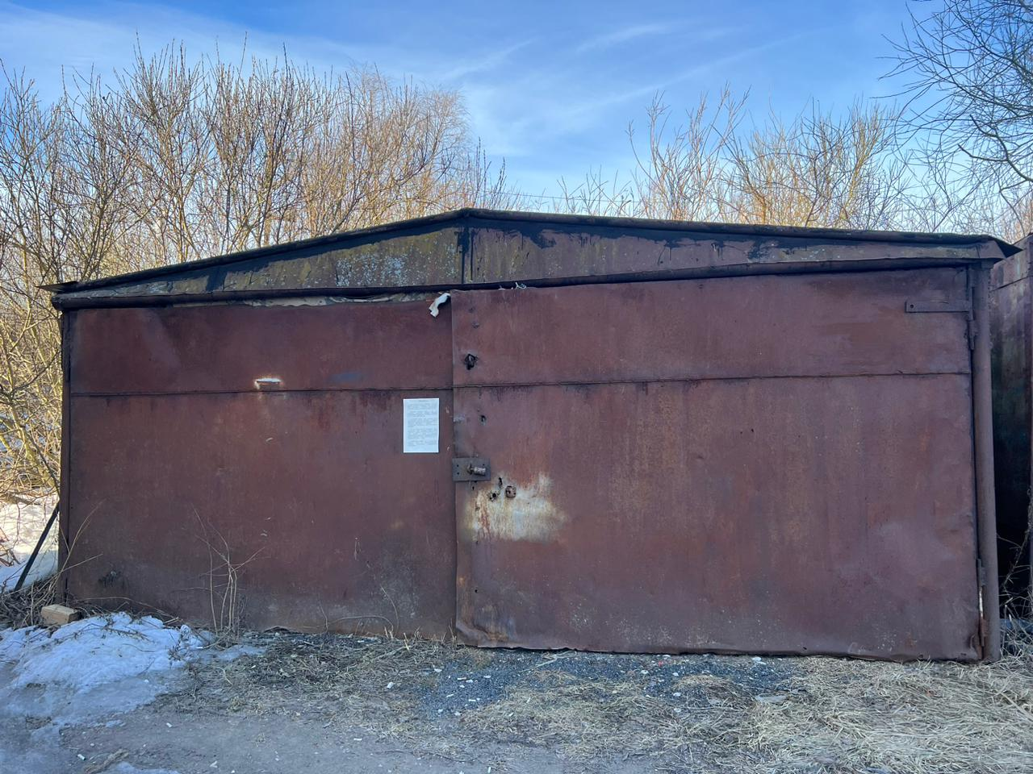

Гараж № 3
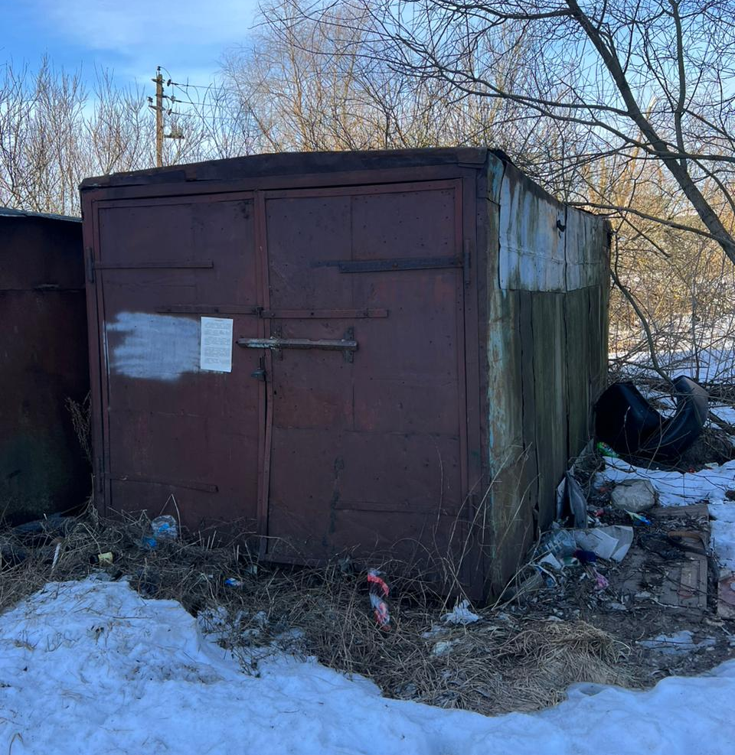

Гараж № 4
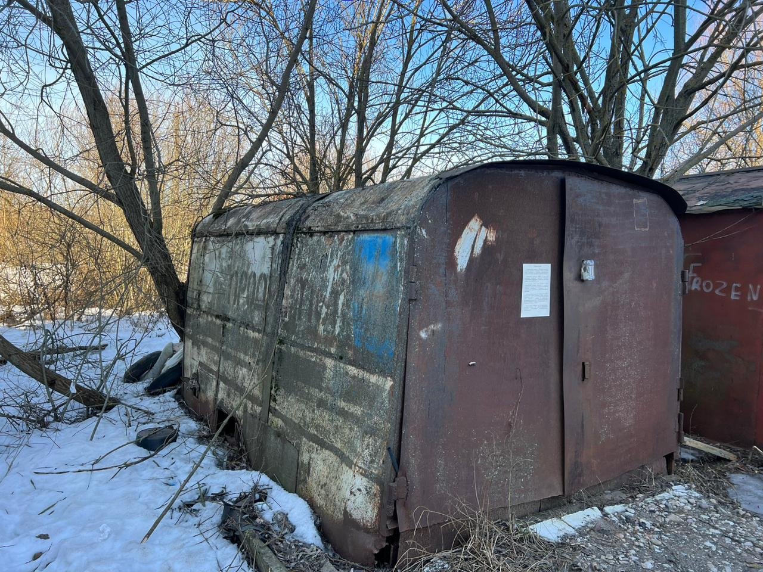

Гараж № 5
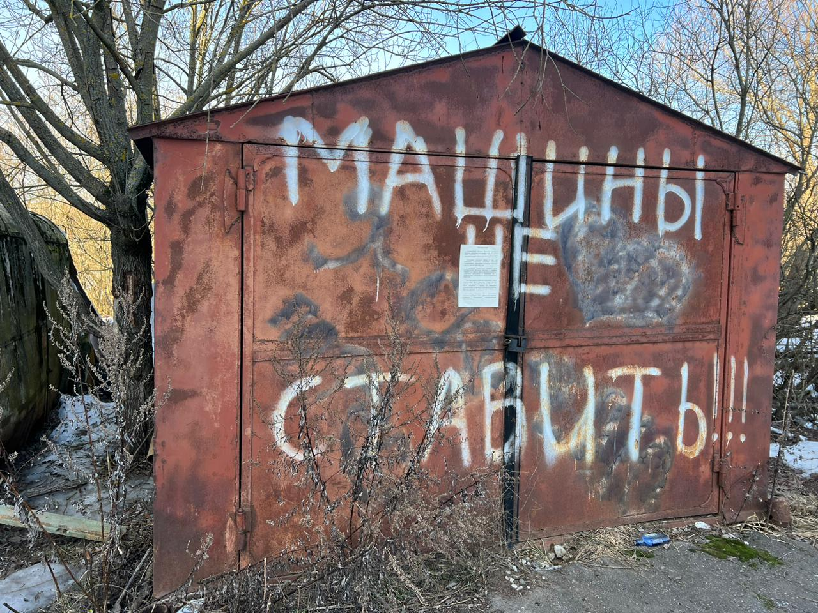

Если Вам известна какая-либо информация о лицах, использующих данные сооружения, просьба сообщить по телефону: 983-598, 983-606, 983-604, либо лично обратиться в комитет по управлению муниципальным имуществом и земельными ресурсами Великого Новгорода по адресу: Великий Новгород, ул. Мерецкого-Волосова, д. 13, каб. 5.
Администрация Великого Новгорода уведомляет владельцев незаконно установленных гаражей о необходимости осуществить их демонтаж в целях освобождения земельного участка в срок до 30.04.2024 года.
В противном случае, после указанного срока Администрацией Великого Новгорода в судебном порядке будут приняты меры по признанию временных сооружений бесхозяйными и обращению их в муниципальную собственность с целью последующего демонтажа.
Дополнительно Администрация Великого Новгорода сообщает, что за использование земельных участков без правоустанавливающих документов предусмотрена административная ответственность в виде штрафа:
- на граждан не менее 5 000 р.;
- на юридических лиц не менее 100 000 р.

